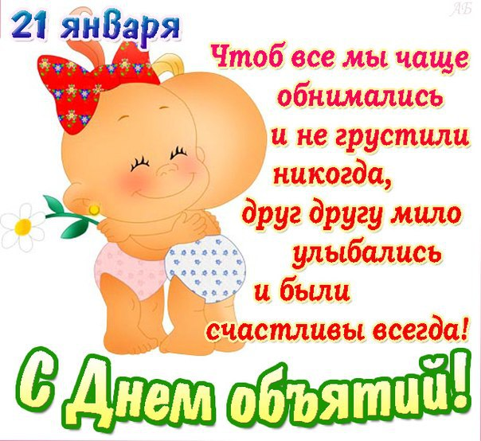
День объятий!

Цель:
Получение детьми новых впечатлений и заряд положительных эмоций.
Задачи:
Обеспечить эмоциональный комфорт детей, привлечения внимания их к сверстникам и деятельности взрослых.
Расширять и углублять представления детей о доброжелательном отношении к окружающим людям.
Воспитывать чувства доброты, внимания к близким.
Оборудование и материалы: музыкальное сопровождение к играм, ленты у каждого ребенка.
ХОД МЕРОПРИЯТИЯ
- Здравствуйте, ребята!
Сегодня праздник, известный не всем,
Но очень приятный, и радостный всем.
День объятий – не обычный день
Пусть обниматься вам будет не лень!
Давайте встанем все в круг и поприветствуем друг друга.
МУЗЫКАЛЬНОЕ ПРИВЕТСТВИЕ
- Ребята, а зачем люди обнимаются? (Чтобы выразить радость, любовь)
- А знаете ли вы, что не только люди, но и животные тоже умеют и любят обниматься! Очень интересно, как обнимаются слоны. Они обнимаются своим хоботом. Давайте мы сейчас обнимемся как слоны: одна рука зажимает нос, другая, продетая в образовавшуюся петлю – это «хобот». Теперь обнимите хоботом своего соседа, стоящего рядом. (дети обнимаются)
- А теперь представим, что вы жирафы, у которых очень длинная шея, и именно шеей они и обнимаются. Ну-ка, у кого так получится? (дети обнимаются).
- Молодцы, у вас замечательно получилось. Присаживайтесь на свои места. (дети садятся на стульчики)
- Ребята у каждого из вас есть ленточки. А не против ли вы будите, если мы с ними поиграем? Тогда выходите. Задание: вам нужно из своих лент выложить на полу один большой круг, затем всем вместе встать в ваш круг и обняться.

ИГРА «КРУГ ОБНИМАШЕК»
- А сможете ли вы узнать кого вы обнимаете, если глаза ваши будут закрытыми? Предлагаю поиграть.
ИГРА «ОБНИМИ МЕНЯ, УЗНАЙ»
- Давайте немного передохнем, и дружно споем песенку «Улыбка».
ПЕСНЯ «УЛЫБКА»
- А сейчас устроим с вами «Паровозик обнимашек». Считаем, раз, два, три, начни!
«ПАРОВОЗИК ОБНИМАШЕК»
- Молодцы, ребята! Вот и подошел к концу наш праздник обнимашек. Давайте все вместе станцуем «Мы маленькие звезды».
ФЛЕШМОБ «МЫ МАЛЕНЬКИЕ ЗВЕЗДЫ»
